ESCEARIO PROBADO: | Ingresar a gestionar lineas nuevas empresas
ID ESCENARIO
FECHA DE PRUEBA: | 11/09/2026 16:27:53
CONCLUSIÓN DE PRUEBAS | 1. Usuario ya tiene sesión iniciada  2. Ingresar a solcuiones moviles  3. Validar opciones de solcuiones moviles  4. Ingreso a gestionar lineas nuevas empresas  5. Validar Mini Versión  6. Validar solicitar lineas nuevas  7. Validar solicitudes finalizadas  8. Validar estado de solicitudes finalizadas  9. Validar resumen de la solicitud  10. Validar listado de lineas activas  11. Validar Solicitudes en curso  12. Validar Solicitudes en curso  13. Validar Solicitudes en curso  La prueba finaliza exitosamente validando el flujo esperado.
LINEA Y PLAN | 310 263 2840
TIEMPO DE EJECUCIÓN: | 2 min 24 seg

1. Usuario ya tiene sesión iniciada

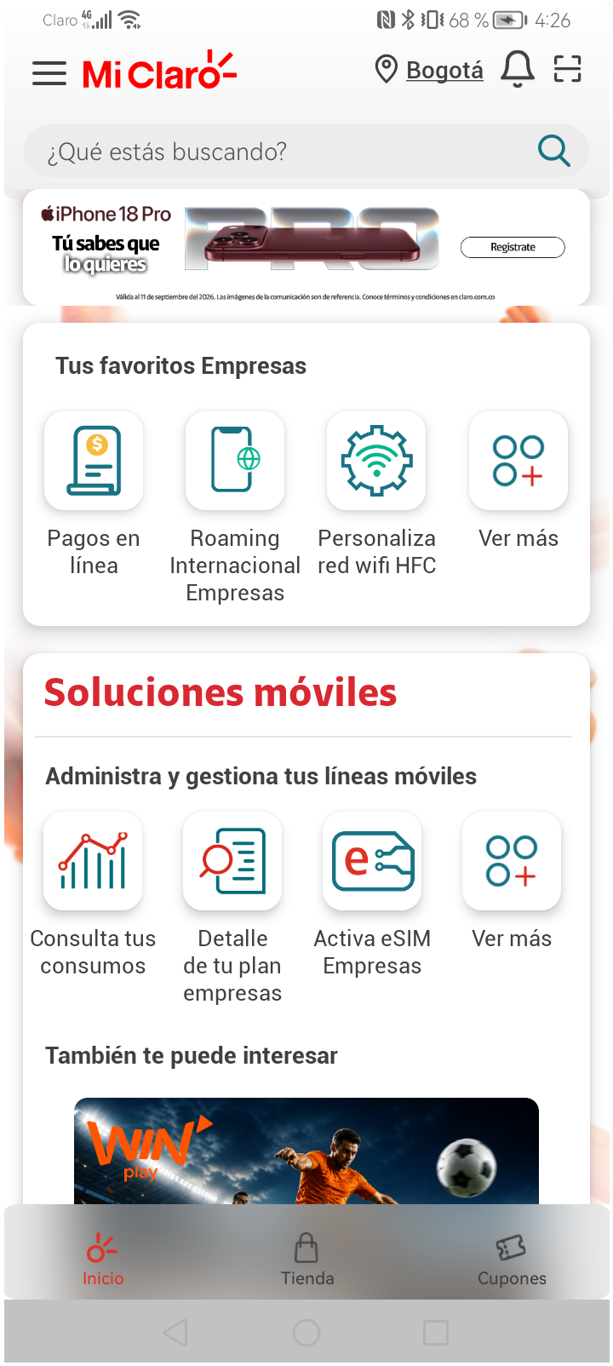
2. Ingresar a solcuiones moviles

3. Validar opciones de solcuiones moviles

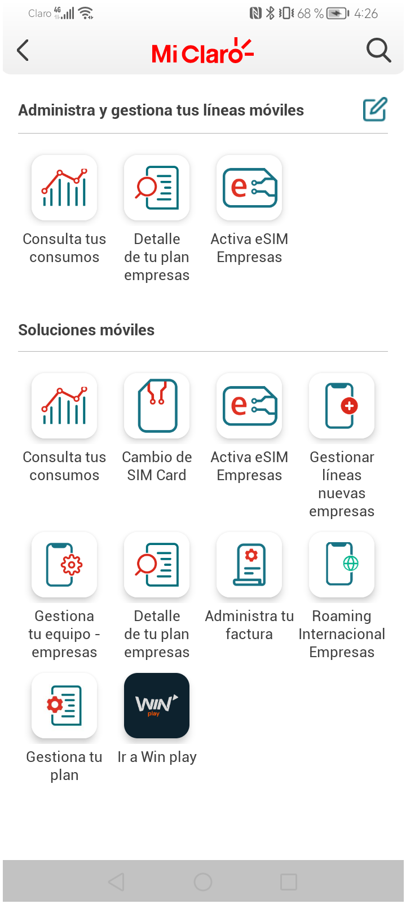
4. Ingreso a gestionar lineas nuevas empresas


5. Validar Mini Versión

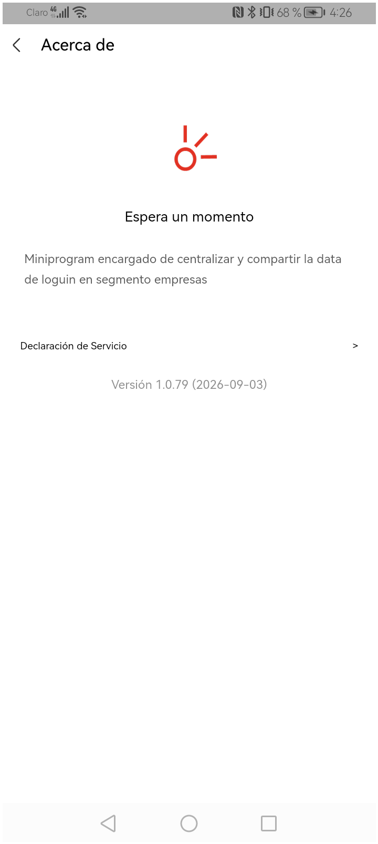
6. Validar solicitar lineas nuevas

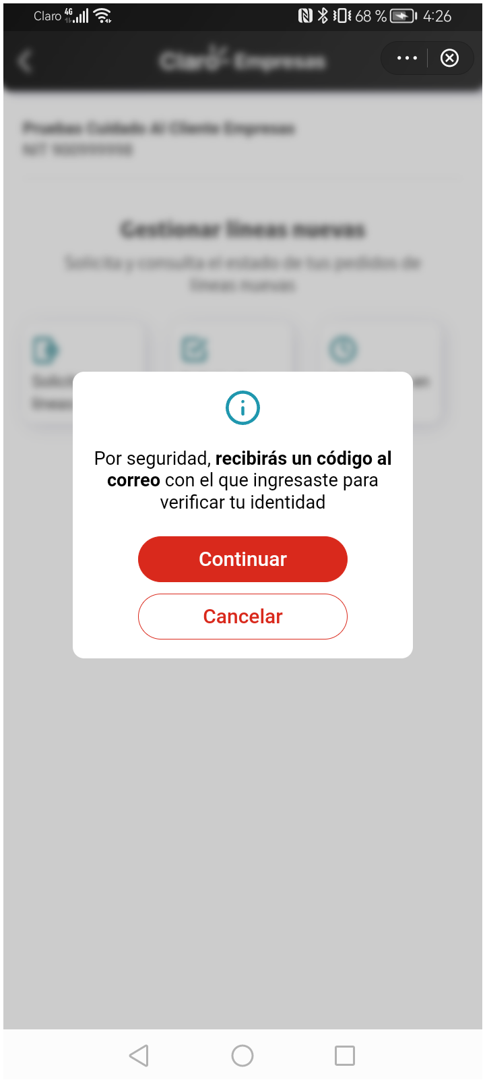
7. Validar solicitudes finalizadas

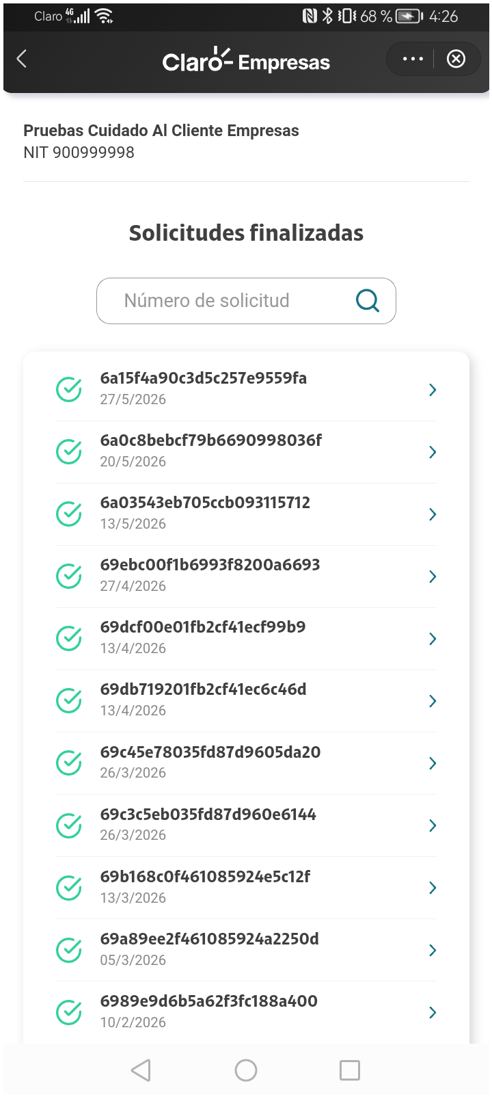
8. Validar estado de solicitudes finalizadas

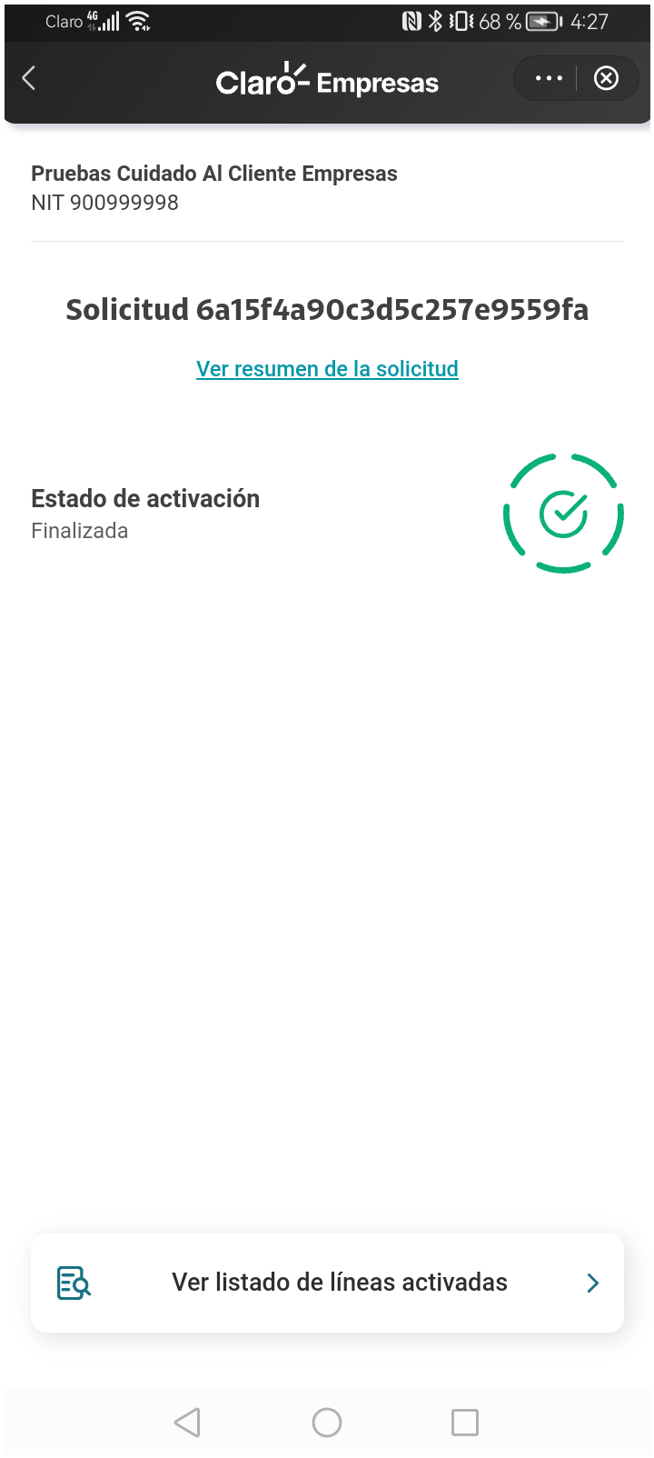
9. Validar resumen de la solicitud

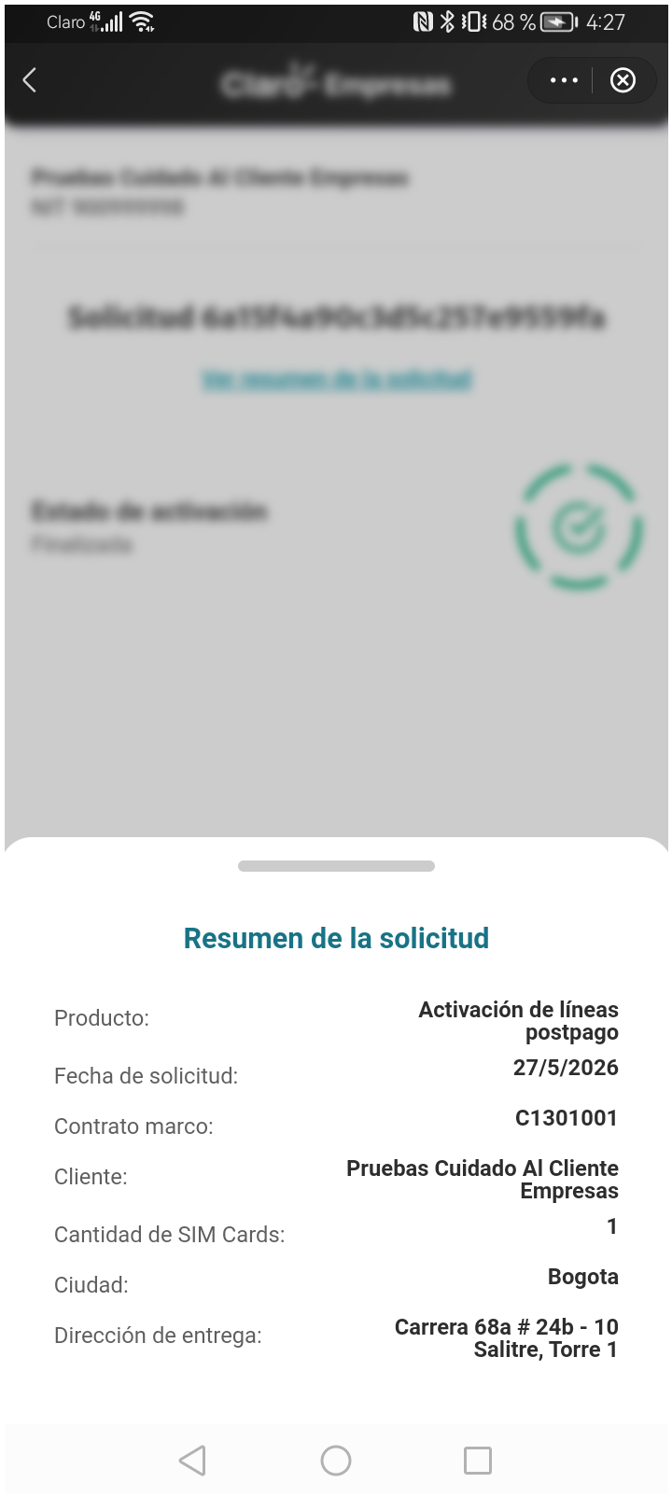
10. Validar listado de lineas activas

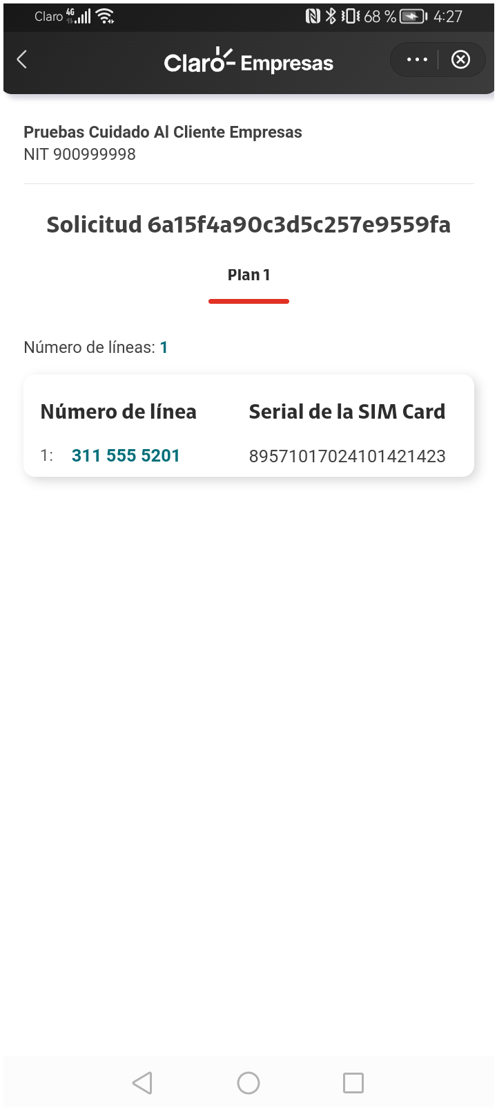
11. Validar Solicitudes en curso

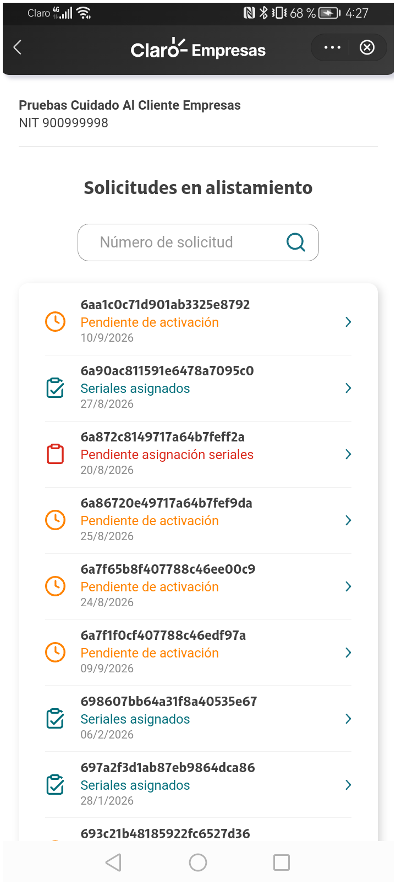
12. Validar Solicitudes en curso

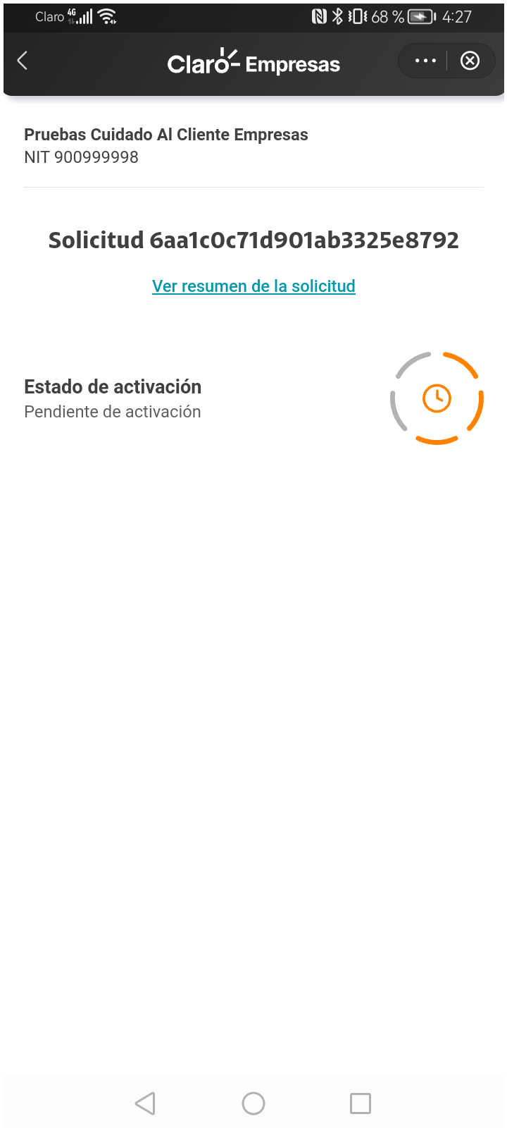
13. Validar Solicitudes en curso

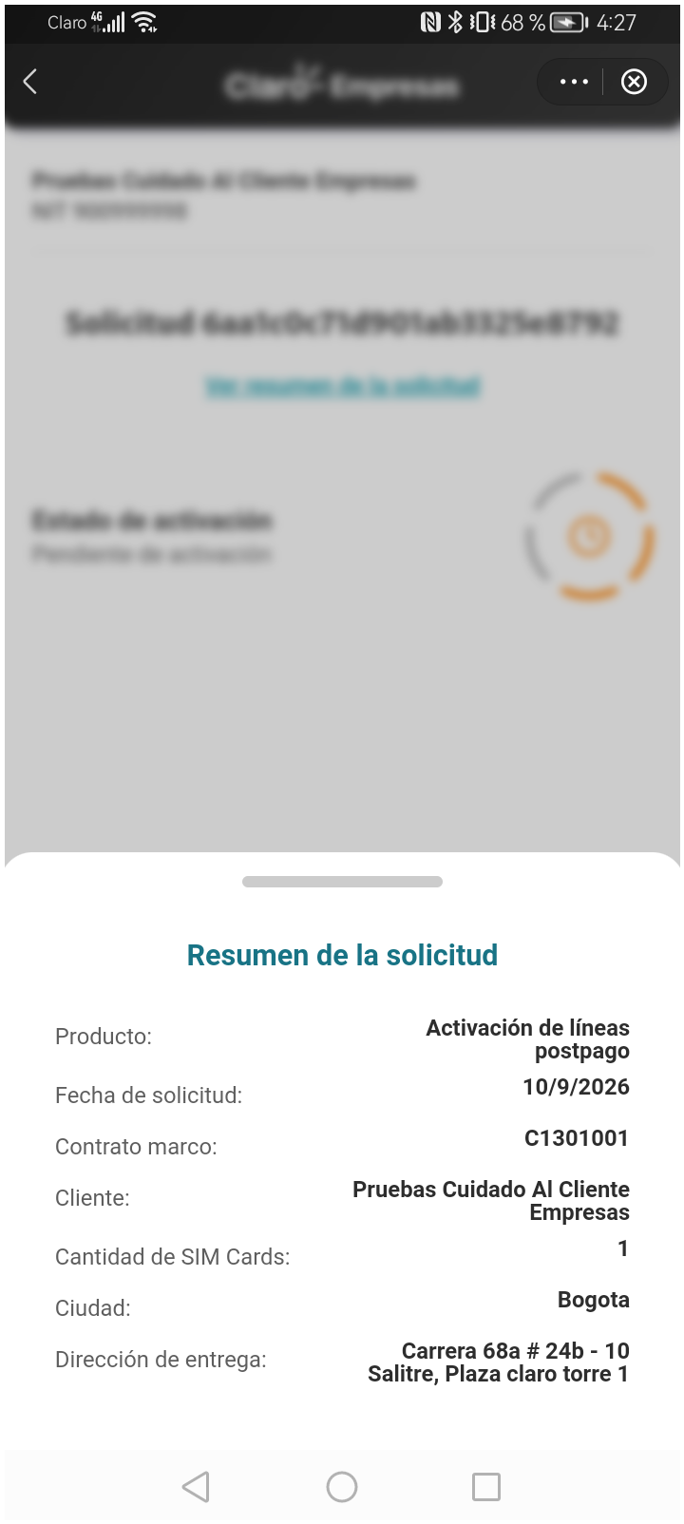
RESULTADO: EXITOSO

